VÄÄRTUSED VÕÕRKEELETUNNIS

TERVIS
- aitab mõista ja analüüsida liikumise ja tervisliku toitumise tähtsust seotud eelkõige teemadega sport ja toit ning toitumine
- diskussioon liikumise ja õige toitumise tähtsusest
- mida teen selleks, et hoida end (füüsiliselt) heas vormis:
- vestlus
- kirjalik eneseväljendus seotud tekstina
- tervisliku nädalamenüü koostamine
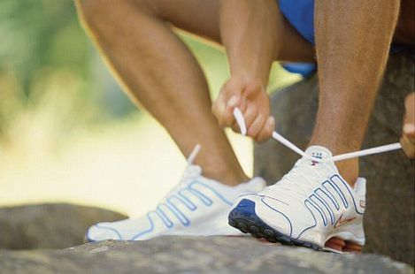

KESKKONNASÄÄSTLIK ELUVIIS
- aitab kaasa keskkonnateadlikkuse ja säästava eluviisi kujunemisele
- seotud teemaga keskkond meie ümber
- arutelu selle üle, mida olen/oleme teinud ja võiksin / võiksime veel teha, et meid ümbritsev keskkond oleks elamisväärne ja säiliks ka järgmistele põlvkondadele
- mina ja säästlik eluviis:
- mõttekaart- olen teinud/ võiksin veel teha
- kirjalik eneseväljendus seotud tekstina
- infootsing internetis olmeprügi tootmise hulga ja erinevast materjalist jäätmete lagunemise ajalise kestvuse kohta
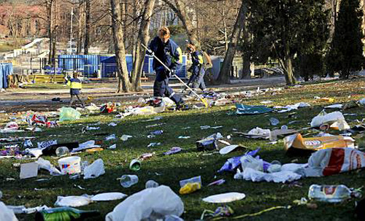
MULTIKULTUURSUS
- aitab lähemale tuua, mõista ja väärtustada erinevaid kultuure
- seotud õpitavat keelt emakeelena kõnelevate maade käsitlemisel : traditsioonid ja kombed; rahvuslikud tähtpäevad, toitumisharjumused, vaatamisväärsused jne ja nende võrdlemine eri kultuuride vahel
näit jõulud Eestis, Saksamaal ja Suurbritannias
- voldik sarnasuste/ erinevuste kohta

- riikide ja rahvuste nimetused eesti, saksa ja inglise keeles, pealinnad, kuulsad inimesed
- nn intervjuu kuulsa sportlasega
- postrid erinevate riikide kohta
- (lühi)ankeet kuulsa inimese kohta

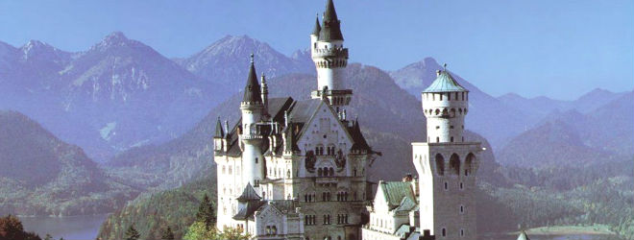

PEREKOND
- aitab väärtustada perekonda, peretraditsioone ja mõista pere olulist rolli inimese elus
- seotud eelkõige pere ja kodu käsitlevate teemadega: minu kodu/tuba; pereliikmed; kodused toimetused; peretraditsioonid jne
- mina ja minu pere:
- oma kodu/toa joonistamine ja kirjeldamine
- kõnelemine pereliikmetest ja nende suhtumisest õppetöös käsitlevatesse teemadesse näit hobid, tervis jne
- sugupuu koostamine
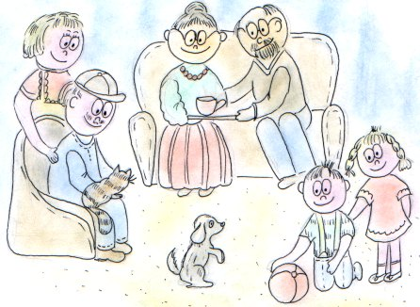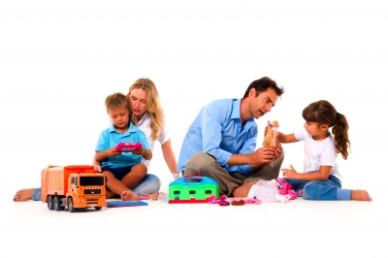
TURVALISUS
- aitab aru saada turvalisuse ja ohutuse tähtsusest tänapäeva ühiskonnas; aitab analüüsida oma käitumise võimalikke ohtlikke tagajärgi
- seotud eelkõige turvalise käitumisega ( veekogu ääres, koduses majapidamises, liikluses, koolis jne) ja kiusamisega seotud teemadega
- mina ja minu kaaslaste turvalisus:
- piktogrammid käitumisjuhiste kohta erinevates olukordades ( õppetund, tänav, rand jm)
- poster interneti positiivsete׵ ja negatiivsete külgede kohta
- nõuanded rahumeelseks eluks/ kooseksisteerimiseks- nn ajurünnak ja selle põhjal arutelu ja kirjaliku teksti koostamine

Heli Veerme
Riidaja Põhikool
Koostöö toimus 9. klassiga

